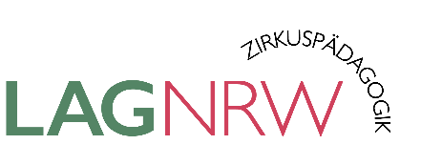
Bewerbung zur Förderung eines Angebots 2023_2

Name Ansprechpartner*in, Tel.:
Name Zirkus & Projektname:
Zielgruppe:
Kurzbeschreibung des Projekts:
Projektzeitraum:
(01.05.-31.08.2023)
Kooperationspartner:
Ort der Durchführung, PLZ:
Geplante Fördersumme:
(max. 3.500,00 €)

